 | Министерство науки и высшего образования Российской Федерации  Федеральное государственное бюджетное образовательное учреждение  высшего образования  «Московский государственный технический университет  имени Н.Э. Баумана  (национальный исследовательский университет)»  (МГТУ им. Н.Э. Баумана)

ФАКУЛЬТЕТ ___ИНФОРМАТИКА И СИСТЕМЫ УПРАВЛЕНИЯ__________________________

КАФЕДРА _____СИСТЕМЫ ОБРАБОТКИ ИНФОРМАЦИИ И УПРАВЛЕНИЯ_______________

РАСЧЕТНО-ПОЯСНИТЕЛЬНАЯ ЗАПИСКА

К ДОМАШНЕМУ ЗАДАНИЮ

НА ТЕМУ:
_Подбор аккумуляторов и расчет времени работы_
______________________________________________
______________________________________________
______________________________________________
______________________________________________

Студент __ИУ5-65Б_______ _________________ ____К.С. Крыжный___
(Группа) (Подпись, дата) (И.О.Фамилия)

Руководитель курсовой работы _________________ _____А.И. Канев______
(Подпись, дата) (И.О.Фамилия)

2025 г.
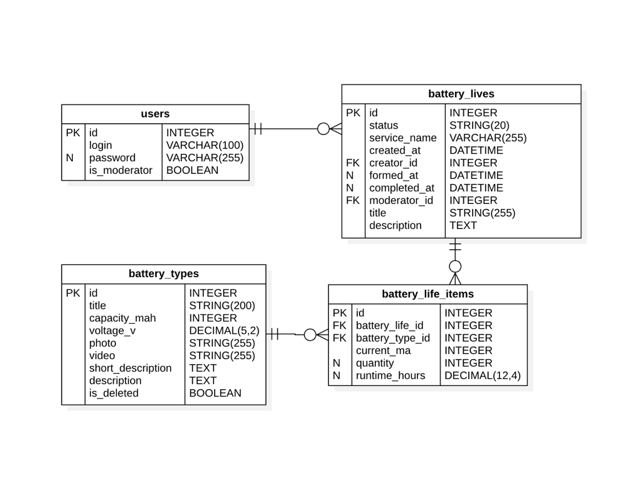
Рисунок 1 – ER-диаграмма
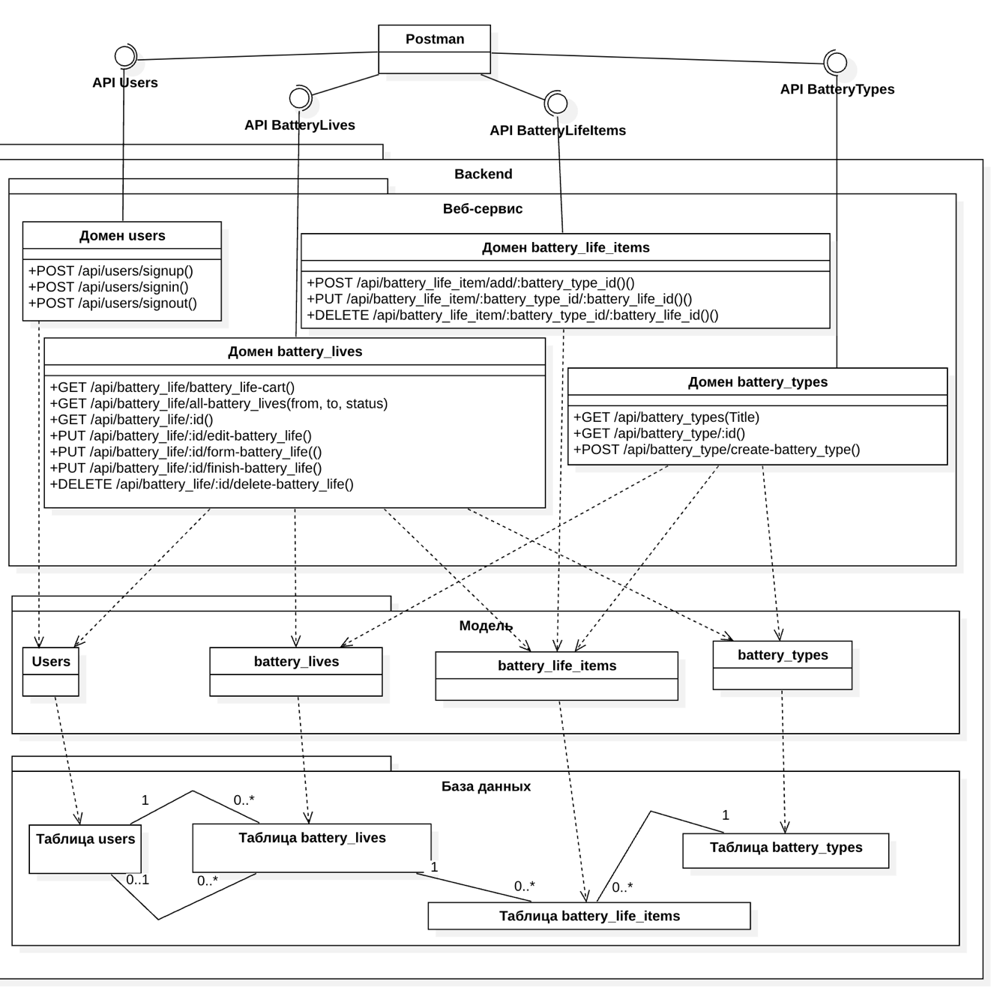
Рисунок 2 – Диаграмма классов бэкенда
Данные об аккумуляторах хранятся в таблице battery_types (таблица 1). Для хранения состава одной заявки на расчет времени работы используется таблица battery_life_items (таблица 2). Таблица battery_lives (таблица 3) представляет собой список всех заявок на расчет времени работы. Данные о пользователях и модераторах заявок хранятся в таблице users (таблица 4).
Таблица 1 – Таблица battery_types
Атрибут | Тип данных | Описание
id | INTEGER(10) | Первичный ключ, идентификатор аккумулятора
title | VARCHAR(200) | Название аккумулятора
capacity_mah | INTEGER | Емкость аккумулятора
voltage_v | DECIMAL(5,2) | Номинальное напряжение аккумулятора
photo | VARCHAR(255) | Ссылка на изображение аккумулятора
video | VARCHAR(255) | Ссылка на видео об аккумуляторе
short_description | VARCHAR(500) | Краткое описание аккумулятора
description | VARCHAR(1000) | Полное текстовое описание аккумулятора
is_deleted | BOOLEAN | Флаг «мягкого удаления» аккумулятора
short_description | VARCHAR(500) | Краткое описание подразделения

Таблица 2 – Таблица battery_life_items
Атрибут | Тип данных | Описание
battery_life_id | INTEGER(10) | Идентификатор заявки
battery_type_id | INTEGER(10) | Идентификатор аккумулятора
sort_order | INTEGER(10) | Порядок отображения аккумулятора в рамках заявки
current_ma | INTEGER | Потребляемый ток
quantity | INTEGER | Количество аккумуляторов
runtime_hours | NUMERIC(12,4) | Расчётное время работы

Таблица 3 – Таблица battery_lives
Атрибут | Тип данных | Описание
battery_life_id | INTEGER(10) | Первичный ключ, идентификатор заявки на расчет времени работы
status | VARCHAR(20) | Статус заявки на расчет времени работы
created_at | TIMESTAMP | Дата и время создания заявки
creator_id | INTEGER | Идентификатор создателя заявки
formed_at | TIMESTAMP | Дата и время формирования заявки
completed_at | TIMESTAMP | Дата и время завершения обработки заявки
moderator_id | INTEGER(10) | Идентификатор модератора, обрабатывающего заявку
title | VARCHAR(255) | Заголовок заявки

Таблица 4 – Таблица users
Атрибут | Тип данных | Описание
user_id | INTEGER(10) | Первичный ключ, идентификатор пользователя
login | VARCHAR(100) | Логин пользователя
password | VARCHAR(255) | Пароль пользователя
is_moderator | BOOLEAN | Флаг «является ли пользователь модератором»
На основе анализа структурных данных и предполагаемой нагрузки был произведён расчёт аппаратных требований для системы подбора аккумуляторов и расчета времени работы. Система рассчитана на одновременную работу до 100 пользователей и 10 модераторов. Пусть пользователь формирует 30 заявок на расчёт времени работы в день, его рабочий день длится 8 часов. Количество заявок в сутки определяется по формуле 1.
$N_{daily_requests​}=100×30=3000 заявок/сутки$ (1)
На каждую заявку согласно диаграмме последовательности приходится 11 запросов к серверу. Вычислим RPS с учётом того, что каждый модератор генерирует ещё по одному RPS из-за механизма polling. RPS вычисляется по формуле 2.
$RPS=\frac{N_{daily_requests}×14}{28800}+10×1=\frac{3000×14}{28800}+10≈11,46 запросов/с$ (2)
Рассчитаем количество ядер по формуле 3, примем kreserve = 1,5, а необходимый объём оперативной памяти по формуле 4 с учётом того, что на одно ядро требуется 4 ГБ оперативной памяти.
$N_{cores}= \frac{RPS}{{RPS}_{core}} ×k_{reserve}=\frac{11,46}{500} ×1,5≈1 ядро$ (3)
$RAM=4×N_{cores}=4×1=4 ГБ$ (4)
Рассчитаем размеры записей в таблицы battery_lives (id заявки и двух пользователей – по 4 байта, три системные даты – по 8 байт, статус – 20 байт, заголовок заявки – 255 байт, описание – 1000 байт) и battery_life_items (три целочисленных поля – по 4 байта, ток – 4 байта, количество – 4 байта, расчётное время работы – 16 байт) по формулам 5 и 6.
$S_{da}=4×3+8×3+20+255=311 байт$ (5)
$S_{dad}=4×4+100+16=132 байт$ (6)
Рассчитаем объём диска для сервера. Для этого определим годовой объём данных по формуле 7 и прирост размера БД за год по формуле 8, по формуле 9 рассчитаем необходимый объём диска, примем Nreserve = 2 ГБ для запаса.
$N_{year}=N_{requests/day}×365=3000×365=1095000 заявок/год$ (7)
$DB_{growth/year}=\frac{N_{year}×(S_{da}+3×S_{dad})}{1024×1024}=\frac{1095000×(311+3×132)}{1024×1024}≈0,7 ГБ/год$ (8)
$D{isk}_{total}=5×DB_{growth/year}+N_{reserve}=5×0,7+2=5,5 ГБ$ (9)
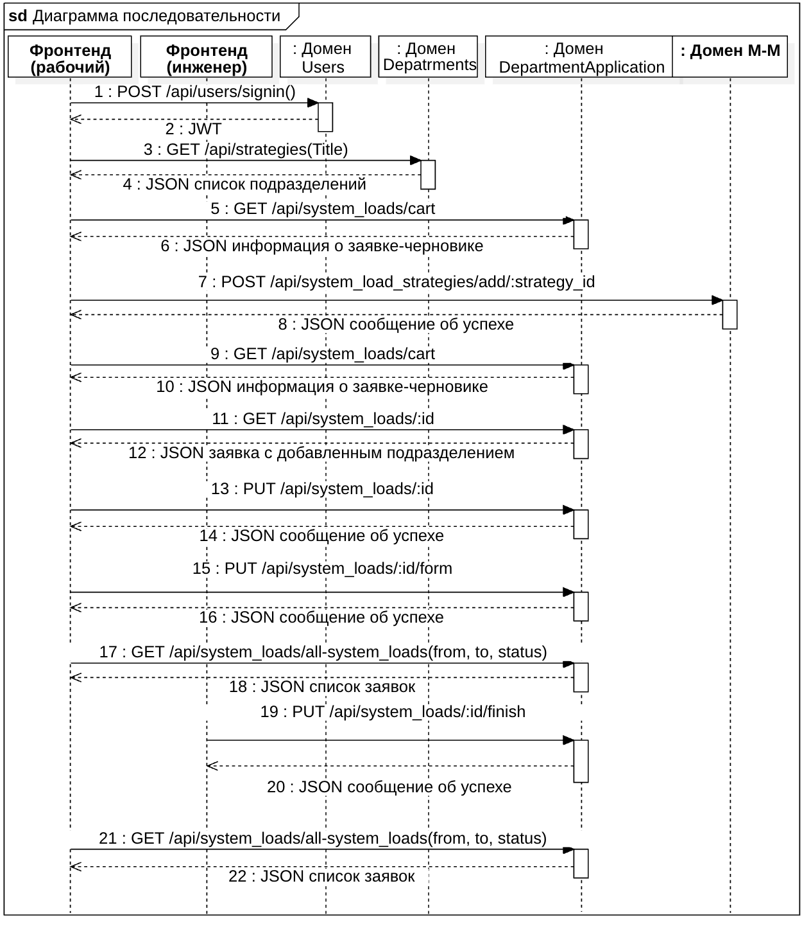Рисунок 3– Диаграмма последовательности

ПРИЛОЖЕНИЕ А ТЕХНИЧЕСКОЕ ЗАДАНИЕ
МОСКОВСКИЙ ГОСУДАРСТВЕННЫЙ ТЕХНИЧЕСКИЙ УНИВЕРСИТЕТ
им. Н.Э. Баумана

Кафедра «Системы обработки информации и управления»

Утверждаю  Заведующий кафедрой ИУ-5 |  | Согласовано  Научный руководитель
___________В.И. Терехов  "__"__________2025 г. |  | __________А.И. Канев  "__"__________2025 г.

Подбор аккумуляторов и расчет времени работы

Техническое задание
(вид документа)

писчая бумага
(вид носителя)

x
(количество листов)

ИСПОЛНИТЕЛЬ:
Крыжный К.С.
"__"___________2025 г.

Москва - 2025

Цель
Необходимо разработать систему, включающую в себя веб-сервис, веб-приложение и нативное приложение, которая позволит пользователям формировать и отправлять заявки на расчет времени работы аккумуляторов.

Назначение разработки
Необходимо разработать систему, которая будет автоматизировать работу с заявками на расчет времени работы аккумуляторов и предоставлять актуальную информацию о них. Пользователи смогут создавать заявки, выбирая аккумуляторы, указывая ток потребления и количество при заполнении формы. Модератор сможет принять заявку к рассмотрению, завершить её либо отклонить. Пользователям будет доступен список их заявок, включающий активные и обработанные. Гости системы имеют доступ к описанию аккумуляторов и могут пройти регистрацию для последующей работы с заявками.

Стадии и этапы разработки
  - Создание дизайна приложения в figma, развёртывание Minio
  - Создание базы данных для хранения информации об аккумуляторах и заявках на расчёт времени работы (Postgres, gorm)
  - Создание веб-сервиса со всей бизнес-логикой на Golang
  - Добавление авторизации и swagger в веб-сервис с использованием Redis
  - Разработка SPA на React для гостя
  - Внедрение адаптивности, добавление менеджера состояний Redux Toolkit
  - Разработка интерфейса пользователя на React
  - Внедрение адаптивности и развертывание приложения
  - Реализация нативного приложения на Tauri
  - Развёртывание веб-приложения на GitHub Pages
  - Подготовка всего набора документации (РПЗ, ТЗ и набор диаграмм)
  - Оформление git-репозитория на сервисе GitHub

Требования к функциональным характеристикам
  - Методы HTTP
    - POST Зарегистрировать пользователя
    - POST Аутентификация пользователя
    - POST Деавторизация пользователя
    - GET Получить список аккумуляторов
    - GET Получить один аккумулятор
    - POST Создать аккумулятор
    - POST Добавить аккумулятор в заявку
    - GET Получить корзину заявки на расчет времени работы
    - GET Получить список всех заявок на расчет времени работы
    - GET Получить одну заявку на расчет времени работы
    - PUT Изменить поля заявки на расчет времени работы
    - PUT Сформировать заявку на расчет времени работы
    - PUT Завершить заявку на расчет времени работы
    - DELETE Удалить заявку на расчет времени работы
    - DELETE Удалить аккумулятор из заявки
    - PUT Обновить данные об аккумуляторе в заявке
  - Меню
    - Список аккумуляторов – перенаправляет на страницу 4.5 (вызов метода 4.1.4)
    - Список заявок – перенаправляет на страницу 4.8 (вызов метода 4.1.9)
    - Зарегистрироваться – перенаправляет на страницу 4.3, доступно только гостям (вызов метода 4.1.1).
    - Войти – перенаправляет на страницу 4.4, только для гостей (вызов метода 4.1.2).
    - Выйти – (вызов метода 4.1.3), доступно только авторизованным пользователям.
  - Регистрация
    - Доступно только гостям
    - Отображает форму регистрации
      - Поле логина
      - Поле пароля
    - Действия
      - Регистрация пользователя – (вызывается метод 4.1.1)
      - Вернуться к аутентификации – перенаправляет на страницу 4.4
  - Аутентификация
    - Доступно только гостям
    - Отображает форму аутентификации
      - Поле имени
      - Поле пароля
    - Действия
      - Войти – (вызывается метод 4.1.2)
      - Регистрация – перенаправляет на страницу 4.3
  - Список подразделений
    - Доступна всем
    - Отображаются элементы карточек с аккумуляторами, вызывается метод 4.1.4
      - Название
      - Краткое описание
      - Емкость и напряжение
    - Действия
      - Поиск по названию – перенаправляет на страницу 4.7, (используется метод 4.1.4), с фильтрующим параметром
      - Подробнее – перенаправляет на страницу 4.8 (используется метод 4.1.5)
      - Добавить – добавляет аккумулятор в заявку на расчет времени работы, (вызывается метод 4.1.7), только аутентифицированные пользователи.
      - Кнопка корзины – перенаправляет на страницу 4.9, только аутентифицированные пользователи.
  - Одно подразделение
    - Доступна всем
    - Отображается подробная информация выбранного аккумулятора, (вызывается метод 4.1.5)
  - Одна заявка по подразделениям
    - Доступно только аутентифицированным пользователям
    - Отображает текущую заявку-черновик пользователя на расчет времени работы, (метод 4.1.8)
      - Список выбранных подразделений
      - Заголовок заявки-черновика
    - Действия, доступные только в случае, если статус «draft»
      - Убрать аккумулятор – удаляет аккумулятор из заявки на расчет времени работы, (вызывается метод 4.1.15)
      - Оформить – отправляет текущую заявку-черновик на расчет времени работы, (вызывается метод 4.1.12)
      - Удалить заявку – удаляет заявку-черновик на расчёт, (вызывается метод 4.1.14)
      - Сохранить – вносит данные заявки на расчет времени работы, (вызывается метод 4.1.11)
  - Список заявок на расчёт
    - Доступно аутентифицированному модератору
    - Отображается список заявок на расчет времени работы (метод 4.1.9)
      - Только заявки на расчет времени работы, созданные данным пользователем, если он не модератор
      - Все поданные заявки на расчет времени работы в противном случае
    - Действия
      - Фильтрация – фильтрует заявки на расчет времени работы по дате создания или статусу, вызывается (метод 4.1.9)
      - Выполнить – отмечает заявку на расчет времени работы как исполненную, выполняется метод 4.1.13, доступно только модератору
      - Отклонить – отклоняет заявку на расчет времени работы, вызывается метод 4.1.13, доступно только модератору
      - Посмотреть подробную информацию о заявке на расчет времени работы – перенаправляет на страницу 4.9 (вызывается метод 4.1.10)

Требования к составу и параметрам технических средств
  - Сервер
    - Процессор 2 вычислительных ядра
    - Оперативная память 8 Гб
    - Свободное пространство на диске 6 Гб
  - Клиент
    - Процессор AMD Ryzen 5 5625U
    - Оперативная память 16 Гб
    - Свободное пространство на диске 10 Гб

Требования к информационной и программной совместимости
  - Серверная часть
    - ОС Linux (6.4.12 и выше)
    - Minio (RELEASE.2023-12-14T18-51-57Z)
    - Redis (7.2)
    - Golang (1.25)
    - СУБД PostgreSQL (17)
    - Gin (1.10.1)
    - gORM (1.31.1)
    - Docker & Docker Compose
    - Доступ к интернету
  - Клиентская часть
    - Браузер (Safari, Firefox, Chrome, Yandex Browser, Opera актуальных версий)

ПРИЛОЖЕНИЕ Б СПИСОК HTTP МЕТОДОВ
Таблица 1 – HTTP методы разрабатываемого веб-сервиса
№ | Тип | URL | Описание | Входные данные | Выходные данные
4.1.1 | POST | /api/users/signup | Регистрация пользователя. Доступно всем. | { login: string, password: string, is_moderator: boolean } | { login: string, is_moderator: boolean }
4.1.2 | POST | /api/users/signin | Аутентификация пользователя. Доступно всем. | { login: string, password: string } | { token: string }
4.1.3 | POST | /api/users/signout | Деавторизация пользователя. Доступно только авторизованным пользователям. | jwt | -
4.1.4 | GET | /api/battery_types | Получить список аккумуляторов. Доступно всем. | title: string | [{ id: int, title: string, capacity_mah: int, voltage_v: float }]
4.1.5 | GET | /api/battery_type/{id} | Получить один аккумулятор по идентификатору. Доступно всем. | id: int | { id: int, title: string, capacity_mah: int, voltage_v: float }
4.1.6 | POST | /api/battery_type/create-battery_type | Создать аккумулятор. Доступно только авторизованным пользователям. | jwt { title: string, description: string } | { id: int, title: string, description: string }
4.1.7 | POST | /api/battery_life_item/add/{battery_type_id} | Добавить аккумулятор в заявку-черновик пользователя. | jwt battery_type_id: int | { battery_life_id: int, status: string, title: string }
4.1.8 | GET | /api/battery_life/battery_life-cart | Получить корзину заявки на расчет времени работы. | jwt | { id: int, count: int, strategies_count: int }
4.1.9 | GET | /api/battery_life/all-battery_lives | Получить список всех заявок с фильтрацией по дате и статусу. | jwt status: string from-date: YYYY-MM-DD, to-date: YYYY-MM-DD | [{ battery_life_id: int, status: string, created_at: datetime, title: string }]
4.1.10 | GET | /api/battery_life/{id} | Получить одну заявку с перечнем аккумуляторов. | jwt id: int | { battery_life: { battery_life_id: int, status: string }, items: [ { battery_type_id: int, quantity: int } ] }
4.1.11 | PUT | /api/battery_life/{id}/edit-battery_life | Изменить поля заявки на расчет времени работы. | jwt id: int { title: string, description: string } | { battery_life_id: int, status: string, title: string }
4.1.12 | PUT | /api/battery_life/{id}/form-battery_life | Сформировать заявку на расчет времени работы. | jwt id: int | { battery_life_id: int, status: string, title: string }
4.1.13 | PUT | /api/battery_life/{id}/finish-battery_life | Завершить заявку на расчет времени работы. | jwt id: int { status: string } | { battery_life_id: int, status: string, title: string }
4.1.14 | DELETE | /api/battery_life/{id}/delete-battery_life | Удалить логически заявку на расчет времени работы. | jwt id: int | { message: string }
4.1.15 | DELETE | /api/battery_life_item/{battery_type_id}/{battery_life_id} | Удалить аккумулятор из заявки. | jwt battery_type_id: int, battery_life_id: int | { battery_life_id: int, status: string, title: string }
4.1.16 | PUT | /api/battery_life_item/{battery_type_id}/{battery_life_id} | Обновить данные об аккумуляторе в заявке. | jwt battery_type_id: int, battery_life_id: int { current_ma: int, quantity: int } | { battery_life_id: int, battery_type_id: int, current_ma: int, quantity: int }

